

Article 1 – Modalités d’inscription :
Le bulletin d’inscription est à retourner accompagnés du ou des chèques correspondants uniquement par courrier à :
Motor Racing Team
1, Allée de la petite branchoire
37170 Chambray-Lès-Tours
Motorracingteam37@gmail.com

Il sera enregistré par ordre d’arrivée (le cachet de la poste faisant foi) dans la limite des places disponibles. Toute inscription effectuée sous une autre forme (téléphone, mail) ne sera en aucun cas retenue.
Les pass circuit et licence une manifestation se font sur le site de la FFM uniquement. Votre permis de conduire ou CASM vous sera demandé lors du contrôle administratif.
Article 2 – Désistement :
Aucun remboursement possible sauf sur justificatif médical.
Article 3 – Déroulement des roulages :
L’ouverture du circuit se fera après les contrôles administratifs et techniques.
Horaires de la journée (planning fournis sur place)
Confirmé | 9H00 / 9H20 | 10H00 / 10H20 | 11H00 / 11H20 | 14H00 / 14H20 | 15H00 / 15H20 | 16H00 / 16H20 | 17H00 / 17H20
Intermédiaire | 9H20 / 9H40 | 10H20 / 10H40 | 11H20 / 11H40 | 14H20 / 14H40 | 15H20 / 15H40 | 16H20 / 16H40 | 17H20 / 17H40
Débutant | 9H40 / 10H00 | 10H40 / 11H00 | 11H40 / 12H00 | 14H40 / 15H00 | 15H40 / 16H00 | 16H40 / 17H00 | 17H40 / 18H00

Article 4 – Vérifications :
Vérifications Administratives (à l’accueil à partir de 7H30)
Chaque pilote devra présenter impérativement :
- Son permis de conduire ou son CASM
- Sa licence FFM en cours de validité 2015
- Ou sa licence une manifestation FFM ou le pass circuit FFM
- Ou son permis de conduire, l’attestation d’assurance, la RC piste et l’assurance individuelle pilote (valables seulement pour le groupe débutant)
Vérifications Techniques
Les motos seront contrôlées par les techniciens du team : pneus, systèmes de freinage, transmission devront être en bon état . Toute fuite de liquide huile, essence, frein, refroidissement rendra l’accès à la piste impossible.
L’échappement devra être homologué et ne pas dépasser la limite de bruit fixée par le circuit 95db, un contrôle par sonomètre sera effectué. Au delà de cette limite, l’accès en piste sera refusé.
La béquille latérale et centrale devront être attachées ou démontées, phares, feux, clignotants, rétroviseurs devront être protéger ou démontés.
Nous nous réservons le droit de demander la remise en état ou la suppression d’un élément qui pourrait être dangereux, sans quoi nous vous refuserons l’accès à la piste.
Equipements obligatoires
Casque homologué, bottes, gants, combinaison en cuir ou pantalon et blouson en cuir relié entre eux. Une protection dorsale est très fortement recommandée.
Article 5 – Régles d’organisation :
Les véhicules devront être stationnés exclusivement sur les parcs coureurs de manière organisée pour laisser un accès libre et aisé aux unités de secours (ambulance, pompiers).
Pilotes et accompagnateurs auront accès uniquement à la zone “parc coureurs“ et à la zone publique, les autres zones de l’enceinte du circuit leurs sont interdites.
L’accès au pitlane est autorisé sous réserve de l’accord du chef de piste, en aucun cas enfants et animaux ne seront admis dans cette zone.
Comportement :
Chaque pilote est responsable de ses biens et de ses accompagnateurs. En cas d’incivilités de la part du pilote ou de ses accompagnateurs envers des membres de l’organisation, des officiels de piste ou des autres participants et de leurs accompagnateurs, le pilote se verra refuser l’accès à la piste ainsi qu’aux futures manifestations. Tout comportement dangereux sur la piste se verra pénalisé un avertissement il y en aura pas deux le pilote se verra exclu de la journée.
Environnement :
Des sanitaires sont à disposition des participants. Les lieux communs et la zone “parc coureurs“ doivent rester propres, les poubelles et les verres devront être déposés dans les bacs prévus.
Si des incidents surviennent en cours de journée ou si les conditions météorologiques deviennent défavorables, l’organisateur ne pourra être considéré comme responsable et ne pourra donner cours à aucun remboursement partiel ou total.
Toutes dégradations pourront faire objet de poursuite.
Les dossiers incomplets seront “suspendus“ dans l’attente de complément avant une validation complète de l’inscription.
Longueur : 2300m
Largeur : 10m

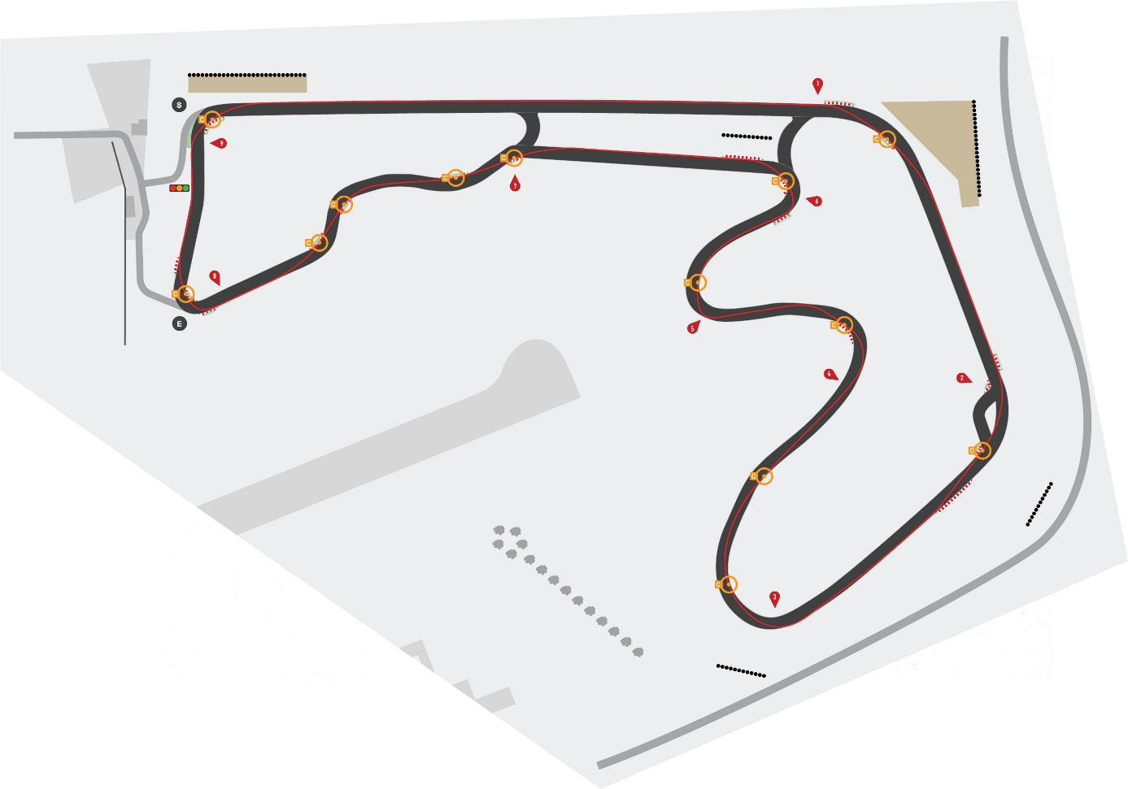
RAPPEL DRAPEAUX :
Drapeau à damiers : Fin de séance de roulage on fini son tour et rentre au stand.
Drapeau rouge : Signal d’interruption de la séance, on ralentit, on ne double pas, on reviens tranquillement en pré grille.
Drapeau jaune : Si il est fixe danger, ralentir ; si il est agité danger grave soyez prêts à stopper ; interdiction de doubler.
Drapeau jaune à bandes rouge : Changement d’adhérence sur la piste.

